ÇOCUKLARLA EL ELE DÜNYA GÜVENDE PROJESİ BAŞLIYOR…
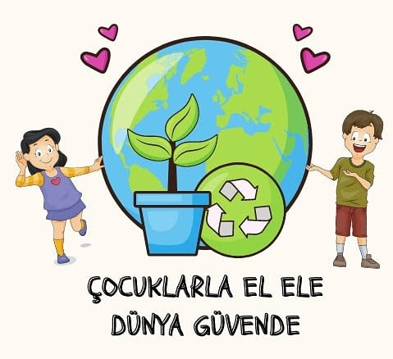
OKULUMUZ OKULÖNCESİ ÖĞRETMENLERİNDEN MÜNEVVER AÇIKGÖZ ETWİNİNG PROJESİ OLAN ‘’ÇOCUKLARLA EL ELE DÜNYA GÜVENDE PROJESİMİZ UYGULANMAYA BAŞLANMIŞTIR…
PROJE HAKKINDA….
Dünyamızın yaşanılır bir yer olabilmesi için; insanların çevreye daha duyarlı davranması gerekmektedir. Çevreye atılan atıklar ile dünyamızı bir çöplüğe dönüştürmekte olduğumuzu görüyoruz. Daha çok farkındalık kazanmalıyız. Farkındalık yaratmak ve davranışın kalıcılığını sağlamak için, en uygun yaşlar okulöncesi dönem yaş grubudur. Okulöncesi çocuklarıyla birlikte uygulama etkinlikleri yaparak aileleri de bu sürece dahil etmek, uygun yaşama koşullarına sahip olabilmemiz için bir temeldir. Çevreye atılan atık malzemelerin değerlendirilmesi, çöp olarak nitelendirdiğimiz ve aslında geri dönüşebilir ya da toprağa kazandırabileceğimiz atıkların dönüşümünün sağlanması için elimizden geleni yapmalıyız.
HEDEFLER
Bu proje ile asıl hedefimiz çocuklarda yaşayan bir çevre bilinci ve farkındalığı oluşturmaktır. Çocuklarımızın yaparak-yaşayarak öğrenme ilkesinden hareket ederek, hedeflerimize ulaşmayı amaçlıyoruz. Bu hedeften yola çıkarak; alt hedeflerimiz, farkındalık kazanan çocukların doğayı koruma konusunda aktif rol almaları ve bunu bir yaşam tarzı haline getirmeleridir. Atık miktarını en aza indirebilmek, geri dönüşebilir malzemeleri tekrar kazanarak enerji tasarrufu sağlamak, atıkların sağlıklı yaşam koşullarımıza verdiği olumsuz etkileri bertaraf etmek ve çevresel iyileşmeyi hızlandırmaktır
ÇALIŞMA SÜRECİ
Projeye ortak olan her okul belirlenen çalışma takvimine göre çalışmalarını yapacaktır. Çocuklar sürece aktif olarak katılacaktır.
Ocak ayında; afiş ve logo çalışmaları ve aile bilgilendirme çalışmaları
Şubat ayında; geri dönüşüm kutusu hazırlama, hikaye oluşturma, deney yapma
Mart ayında ; Çöplerden kompost yapımı , fidan dikimi
Nisan ayında; organik böcek ilacı ve doğal temizlik malzemeleri hazırlama, resim yapma
Mayıs ayında; drama çalışmaları, projeyi değerlendirme.
BEKLENEN SONUÇLAR
Proje sonucunda ;
1- Öğrencilerde doğayı koruma bilinci gelişecek,
2- Öğrenciler çevreyi koruma ve çevresini güzelleştirme konusunda sorumluluk alacak,
3- Öğrenciler tasarruf yapmayı öğrenecek,
4- Öğrenciler çöp ve atık malzemelerin dönüşümü hakında bilgi sahibi olacak,
5- Öğrenciler ortak ürün ortaya koyabilecek.

